ЗАТВЕРДЖЕНО
Протокол засідання педагогічної ради військової частини А2900
28.08.2025 №7

ОПЕРАЦІЙНА КАРТКА №5/2/3/1т
для проведення заняття з інженерної підготовки
на заняттях з тактичної підготовки (БЗВП)

Навчальне питання:
Подолання невибухових інженерних загороджень.

Мета: тренувати військовослужбовця в подоланні невибухових інженерних загороджень.

Час: 30 хвилин.

Матеріальне забезпечення: штатна зброя, засоби захисту (розвантажувально-поясна система, бронежилет, шолом), аптечка на кожного військовослужбовця, плакати, засоби зв’язку, фліпчарт – 1 шт., указка – 1 шт., свисток – 1 шт., набір кольорових маркерів, прапорці, ділянка місцевості з невибуховими загородженнями, комплект ротної НМТБ для проведення занять з тактичної підготовки.

Методичні рекомендації. Заняття проводиться на місцевості (у полі) у складі навчального взводу (групи). Військовослужбовці відпрацьовують вправу в подоланні невибухових інженерних загороджень (завалів, бар’єрів, малопомітних дротяних сіток, дротяних спіралей, парканів) .

ПОРЯДОК ДІЙ
керівника навчальної точки
Дії керівника
З прибуттям підрозділу вказати місце і порядок шикування. Перевірити наявність о/с, зброї, спорядження.
Довести:
- назву навчального місця (точки, нормативу, навчального питання);
- мету навчального питання;
- вимоги безпеки під час заняття.
Коротка розповідь.
Довести:
- види невибухових інженерних загороджень;
- порядок подолання невибухових інженерних загороджень.
Чіткий показ.
Показати:
- порядок подолання невибухових інженерних загороджень.
Провести тренування поетапно (по елементах);
Провести:
- порядок подолання завалів,
- порядок подолання бар’єрів,
- порядок подолання малопомітних дротяних сіток,
- порядок подолання дротяних спіралей, парканів.
Провести тренування на результат о/с у виконанні вправи в цілому.
Провести:
- тренування у виконанні вправи декілька разів.
Провести контрольне виконання вправи:
Перевірити:
- правильність виконання вправи.
Військовослужбовець виконує вправу до тих пір, доки вона не буде виконана “правильно”.
Підведення підсумків.
Вказати:
- характерні недоліки, їх причини та способи усунення;
- позитивні рішення, дії та ін.;
- визначити кращих курсантів та тих, хто діяв гірше;
- довести оцінки о/с (оцінку підрозділу);
- дати завдання на самостійну підготовку.
Поставити завдання на висування до наступного навчального місця.

ДОВІДКОВИЙ МАТЕРІАЛ
ДО ОПЕРАЦІЙНОЇ КАРТКИ №5/2/3/1т
для проведення заняття з інженерної підготовки
на заняттях з тактичної підготовки (БЗВП)

Призначення, види інженерних загороджень, способи їх подолання.
Невибухові інженерні загородження. Засоби і способи пророблення проходів в невибухових інженерних загородженнях.
Невибухові загородження діляться на протитанкові та протипіхотні.
Протитанкові – рви, ескарпи, контрескарпи, надовби, бар’єри, металічні їжаки, лісові та кам’яні завали та завали в містах.
Протипіхотні загородження є постійні та переносні.
Завдання на відділення отримує від командира взводу (начальника інженерної служби - НІС) на об’єкті, а в деяких випадках – у районі розташування підрозділу. З’ясовуючи його, командир відділення уточнює місце або район розташування тип та характеристики загородження, виділені обслуги інженерних машин, час і місце їх прибуття, порядок отримання елементів конструкцій, термін виконання завдання.
Організація та засоби влаштування загородження відділенням можуть бути різноманітними залежно від обставин, типу загородження, залучених засобів, наявності часу та інших факторів.
Протитанкові невибухові загородження.
Завали влаштовуються в лісі з дерев діаметром не менше 20 см та в разі відстані між ними не більше 6 м. Вони влаштовуються на узліссі, галявинах, просіках та дорогах.
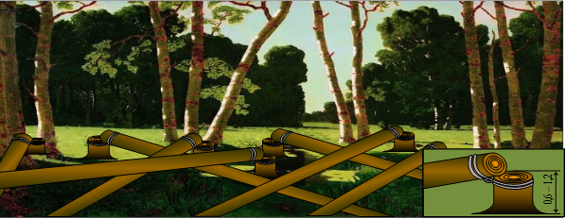

Рисунок 1 Завал в лісі (розміри в метрах).

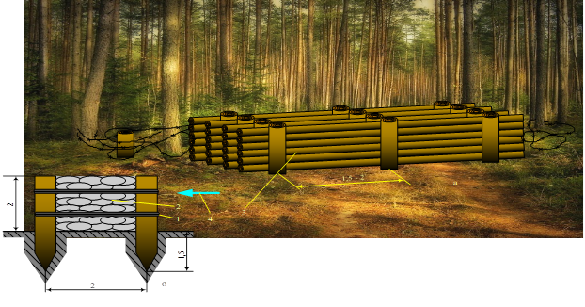

Рисунок 2 Бар’єр в лісі (розміри в метрах).
Умовні позначення: а – із колод; б – із колод та каменю; 1 – 4–6 мм дріт у п’ять ниток; 2 – щільно укладене каміння; 3 – колоди (жердини);
4 – ймовірний напрямок руху техніки.
Під час улаштування завалів дерева валяться хрест-навхрест з вершинами в бік противника. Висота пнів, що залишаються, повинна бути 60–120 см, глибина завалу не менш 30 м. Для ускладнення розбирання завалів дерева від пнів повністю не відокремлюються, крім цього, стовбури повалених дерев можуть кріпитися до пнів дротом або скобами. Завали підсилюються закручуванням дерев колючим дротом, встановленням мін та фугасів.
Час на влаштування 100 м завалу шириною 30 м інженерно-саперним взводом за допомогою мотовил – 3 години, вибуховим способом – 1 година.
Бар’єри влаштовуються переважно на лісних дорогах, просіках та галявинах, де найбільш ймовірний рух танків, бронемашин або колон противника. Бар’єри влаштовують з колод, каменів або змішаної конструкції.
Час на влаштування 10 м бар’єра інженерно-саперним взводом із колод – 4 години, із колод та каменю – 9 годин.
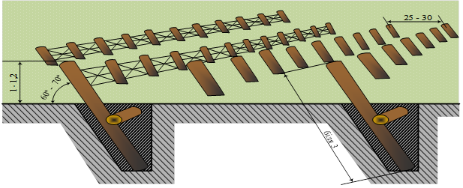

Рисунок 3. Надовби (розміри в метрах).
Надовби влаштовуються із колод діаметром 25–30 см, залізобетонних або металевих балок, стовпів та великих каменів. Надовби встановлюються в три–п’ять рядів у шаховому порядку. Риття ям здійснюється екскаватором, а встановлення надовб – автомобільним краном.
Надовби можуть застосовуватись разом із протитанковими земляними загородженнями або з природними перешкодами. На окремих ділянках місцевості, де швидкість руху танків обмежена, надовби можуть улаштовуватись, як самостійне загородження. Надовби, замотані колючим дротом, є одночасно і протипіхотним загородженням.
На влаштування одного ряду загороджень довжиною 100 м із колод (залізобетонних або металевих стовпів – 90 штук) необхідно 12 годин роботи інженерно-саперного взводу, 6 машино-годин екскаватора та 12 машино-годин автокрана; на влаштування одного ряду надовб довжиною 100 м із каменю (50 м3) – 30 годин роботи інженерно-саперного взводу.
Металеві (залізобетонні) їжаки застосовуються для швидкого влаштування загороджень на дорогах, особливо в гірській місцевості, на проїздах та вулицях у населених пунктах, на блок-постах, а також для швидкого закривання проходів в інших загородженнях. Їжаки виготовляють із металу прокатного профілю (двотавра, швелера, кутика тощо) та встановлюють у шаховому порядку в два–чотири ряди з відстанню між рядами 2 м. Для більшої стійкості їжаки скріплюють між собою балками або колодами.
Час на влаштування 10 м їжаків у два ряди інженерно-саперним відділенням – 6 годин.

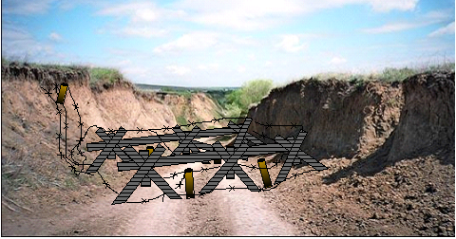

Рисунок 4. Металеві їжаки.
Як загородження на дорогах також можуть застосовуватись камені-валуни міцних порід діаметром 0,8–1 м, які встановлюються на проїжджій частині дороги.
Барикади влаштовуються із місцевих матеріалів на ділянках доріг, які проходять у дефіле (тіснинах) або на вулицях у населених пунктах. Каркас барикад роблять з колод, старих шин, металевого прокату, залізобетонних та бетонних елементів, що збираються; заповнення – із каменю, бетонних уламків, мішків із землею та місцевих матеріалів. За потреби в барикадах улаштовуються бійниці. Для забезпечення маневру та руху своїх військ у барикадах залишаються проходи, які закриваються раніше підготовленими переносними загородженнями (їжаками, рогатками тощо).
Протипіхотні невибухові загородження
До протипіхотних невибухових загороджень відносяться: малопомітні перешкоди, які влаштовуються з малопомітних дротяних сіток МЗП (далі – МЗП), дротяні спіралі, загородження з гірлянд колючого та гладкого дроту, дротяні сітки на кілках “спотикачі”, паркани, їжаки та рогатки.
МЗП влаштовуються зі стандартних елементів (пакетів) заводського виготовлення, які надходять у війська, виконаних із кільцевих петель гладкого дроту діаметром 0,5–0,9 мм. Під час встановлення одного пакета створюється чотириярусна просторова сітка висотою до 1,2 м, довжиною та шириною 10 м.
Розгортання пакета в стрічку шириною близько 2 м, а після цього розтягування стрічки в ширину до повного розміру сітки виконується інженерно-саперним відділенням. Час на влаштування 100 м сітки (10 пакетів) інженерно-саперним відділенням – 1 година.
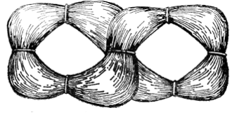

Рисунок 5. МЗП.
Нижні кінці сітки кріпляться до землі кілками-рогульками довжиною
25 см, які забиваються через кожні 2 м по всьому периметру сітки. Встановлені пакети зрощуються між собою зверху та понизу через кожний метр кільцями або гладким дротом.
Загородження зі стандартних елементів МЗП є одночасно і дуже ефективним протитанковим загородженням, особливо в разі встановлення на схилах з нахилом більше 15° та в поєднанні з іншими протитанковими загородженнями.
Дротяні спіралі встановлюються на місцевості в два – три ряди по ширині та в один – два яруси по висоті. Під час встановлення спіралі з’єднуються між собою дротом та кріпляться кілками до землі. Після встановлення кожна спіраль являє собою циліндр довжиною 10 м та висотою 90 см.
Спіралі можуть виготовлятися вручну в польових умовах на шаблонах із кілків забитих у землю по периметру з діаметром 1,2 м. Кілки обгортаються 50 витками колючого дроту з відстанню 3 см між витками.
Час на виготовлення 100 м загородження інженерно-саперним
відділенням – 5–6 годин, на встановлення – 0,5–1 година.

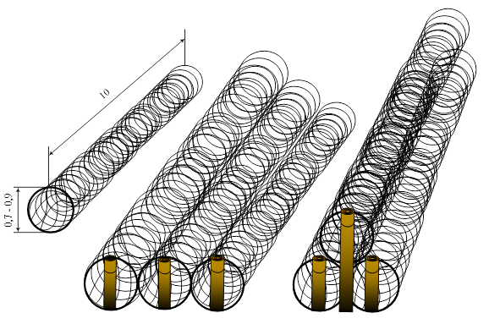

Рисунок 6. Дротяні спіралі із колючого дроту (розміри в метрах).

Колючий дріт у накид застосовується у випадку, коли недостатньо часу або немає умов для влаштування та виготовлення інших дротяних загороджень. Колючий дріт у накид доцільно застосовувати у високій траві або в мілкому чагарнику, на заболочених ділянках, на лісосіках серед пнів, а також у місцях, покритих камінням та валунами.
Під час улаштування загороджень із колючого дроту в накид одночасно розтягуються три – чотири мотки колючого дроту для створення смуги шириною 4–6 м. Один моток розтягується розрахунком у складі трьох чоловік: двоє несуть моток, третій розтягує та укладає дріт. Під час укладання дріт перегинають та перекручують для утворення петель та одночасно обплітають пні, чагарники, каміння, які зустрічаються. Дріт закріплюють кілками, рогульками, камінням. На влаштування 100 м загородження інженерно-саперним відділенням необхідно 0,5 годин.
Дротяні сітки влаштовуються на високих та низьких кілках.
Дротяна сітка на високих кілках влаштовується із трьох – п’яти рядів кілків висотою 1–1,8 м, які забиваються в шаховому порядку та обплітаються колючим дротом так, щоб вийшла простора сітка шириною
3–5 м та висотою 1,2 м.

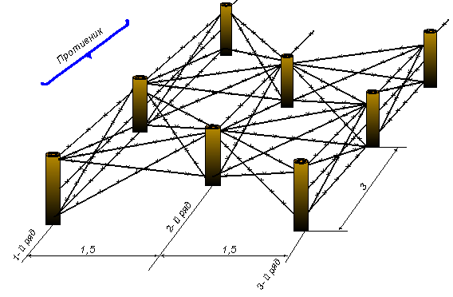

Рисунок 7. Дротяна сітка (19 ниток) на високих кілках
в три ряди (розміри в метрах).

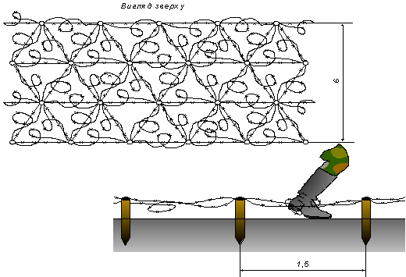

Рисунок 8. Дротяна сітка на низьких кілках (розміри в метрах).

Для влаштування 100 м дротяної сітки в три ряди необхідно 10 мотків колючого дроту, 100 кілків та 25 кг металевих скоб. Час на влаштування 100 м загороджень інженерно-саперним відділенням – 12–14 годин.
Зовнішні ряди кілків обплітають п’ятьма нитками: три – горизонтально, дві – по діагоналям. Внутрішні ряди кілків та проміжки між рядами обплітають трьома нитками: двома – по діагоналям, одною (горизонтальною) – зверху.
Дротяна сітка на низьких кілках влаштовується шириною 6м. Кілки довжиною 70 см забиваються рядами на відстані 1,5м один від одного в шаховому порядку з відстанню від поверхні землі25 см. Кожен ряд кілків та проміжки між рядами обплітають дротом у дві нитки, одну з яких роблять з петлями.
Для влаштування 100 м сітки шириною 6 м необхідно 20 мотків колючого дроту, 350 кілків та 15 кг металевих скоб. Час на влаштування 100 м сітки шириною 6 м інженерно-саперним відділенням – 10–12 годин.
Дротяні паркани влаштовують із одного ряду кілків, обплетених п’ятьма нитками колючого дроту (три – горизонтально, дві – по діагоналям).
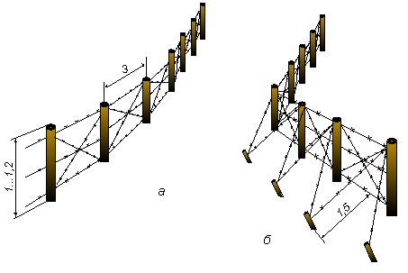

Рисунок 9. Дротяний паркан (розміри в метрах).
Умовні позначення: а – звичайний; б – підсилений.

Підсилений дротяний паркан являє собою звичайний дротяний паркан, посилений відтяжками, на які прикріплюються дві-три горизонтальні нитки дроту. Відтяжки кріплять до малих кілків, які забиваються по обидва боки паркану на відстані 1,5 м від нього в проміжках між кілками. Дріт прикріплюють до кілків скобами.
Їжаки та рогатки являють собою каркас із жердин, обплетених колючим дротом, і застосовуються як переносні загородження для встановлення на дорогах, у траншеях, для закриття проходів у загородженнях.

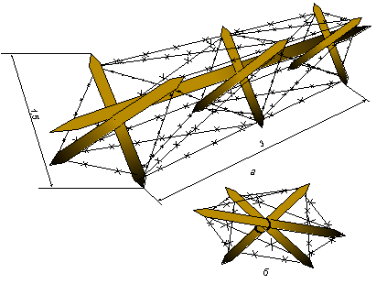

Умовні позначення:
а – рогатка; б – їжак.
Рисунок 10. Переносні дротяні загородження (розміри в метрах).

Для влаштування 100 м дротяного паркану необхідно: звичайного – два мотки колючого дроту, 34 коли та 4 кг металевих скоб; підсиленого – п’ять мотків колючого дроту, 34 коли, 68 кілків та 5 кг металевих скоб. Час на влаштування 100 м дротяного паркану інженерно-саперним відділенням: звичайного – 4 години, підсиленого – 5 годин.
На виготовлення однієї рогатки необхідно 2 людино-години та 7 кг колючого дроту; на виготовлення одного їжака – 1 людино-година та 2,5 кг колючого дроту. Час на встановлення 10 м загородження розрахунком у складі двох осіб із рогаток – 20 хвилин, із їжаків – 25 хвилин.
Проходи в дротяних загородженнях проробляють танками (окрім малопомітних перешкод), вибуховим способом або вручну ножицями та шанцевим інструментом. Для пророблення проходів у дротяних загородженнях вибуховим способом застосовують подовжені заряди, які укладають під дріт кілків або на дріт. Довжина зарядів повинна бути не менше ширини загородження. У результаті вибуху подовженого заряду масою 4-6 кг у загородженні утворюється прохід шириною 4-5 м.
Дротяні загородження також долають влаштовуючи переходи шляхом накидання на дріт матів з хмизу, соломи, дощок, жердин, одягу. У малопомітних і переносних дротяних загородженнях проходи проробляють розтягуючи окремі ланки за допомогою кішок і гаків, які прикріплені канатами до танків і тягачів.

2. Виконання вправи “Пророблення проходів у невибухових загородженнях вибуховим способом та їх подолання у складі відділення (групи)”.

Умови виконання вправи:
Доводиться бойовий розрахунок. Відділення розподіляється на бойові підгрупи (бойова група №1, бойова група №2, група прикриття, група пророблення проходів). Виготовити подовжений заряд та запалювальна трубка до нього.
Відділення (група) знаходиться на вихідному рубежі на відстані 50-100 м від перешкоди.
Етапи відпрацювання вправи:
Етап №1: за командою (сигналом) керівника командир відділення подає команду “Групам на визначені позиції – ДО БОЮ”, групи займають визначені позиції.
Етап №2: “Групам прикриття та групі пророблення проходів до улаштування проходу приступити” група прикриття та група пророблення проходів потай висуваються до перешкоди з інтервалом між групами 20-40 м, підносять заряди та устанавлюють їх. Під час установки подовженого заряду група прикриття прикриває групу ПП. Група ПП запалює запалювальні трубки та відходять на безпечну відстань.
Етап №3: Після підриву заряду командир відділення подає команду (сигнал): “Бойова група №1” (позивний старшого групи) – ВПЕРЕД” (сигнал рукою, свистком тощо). Долає прохід в загородженні і займає вогневу позицію.
Етап №4: Після зайняття вогневої позиції “Бойовою групою №1” Командир відділення подає команду (сигнал): “Бойова група №2 (позивний старшого групи) – ВПЕРЕД” (сигнал рукою, свистком тощо). Долає прохід в загородженні і займає вогневу позицію.
Етап №5: Після зайняття вогневої позиції “Бойовою групою №2” Командир відділення подає команду (сигнал): “Група прикриття та група пророблення проходів (позивний старшого групи) – ВПЕРЕД” (сигнал рукою, свистком тощо). Долає прохід в загородженні і займає вогневу позицію.
Вправа вважається завершеною після зайняттям відділенням вогневого рубежу і доповіді командира відділення “ВІДДІЛЕННЯ ЗАВДАННЯ ВИКОНАВ”
Провести тренування в повільному темпі о/с у виконанні вправи.
Провести:
- тренування в повільному темпі, добитись розуміння тими, хто навчається послідовності своїх дій.
Провести відпрацювання на результат о/с у виконанні вправи.
Провести:
- тренування у прискореному темпі.
При необхідності (після кожного виконання нормативу або після 2-х, 3-х, ... тренувань), доводити тим, хто навчається основні недоліки і способи їх усунення. Надавати командиру підрозділу час для уточнення завдань підлеглим.

Підбити підсумок.
Вказати:
- характерні недоліки, їх причини та способи усунення;
- позитивні рішення, дії та ін.;
- визначити кращих та тих, хто діяв гірше;
- довести оцінки о/с (оцінку підрозділу);
Поставити завдання на висування до наступного навчального місця.

